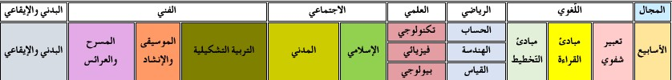

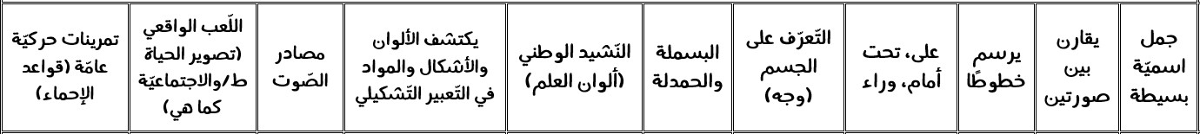

**المستوى: التربية التحضيرية**

**النشاط: تعبير شفوي**

**الموضوع: الجمل الاسمية البسيطة.**

**الكفاءة القاعدية: القدرة على صياغة جمل اسمية بسيطة.**

**مؤشر الكفاءة: يجيب عن الأسئلة، يستعمل الجملة الاسمية البسيطة.**

**الوسائل: المشاهد – السبورة – الصور – أثاث القسم، وكل ما يراه المربي مناسبا.**

|  |  |  |  |  |
| --- | --- | --- | --- | --- |
| المراحل | أهداف التعلم | أفعال التعليم /التعلم | السندات | التقويم |
| **1/ وضعية الانطلاق**  تنظيم الفضاء | إدخال الأطفال  في جو الدرس | تسمية بعض أدوات الطفل. عن طريق طرح هذا السؤال: ماذا يوجد في محفظتك؟ (قلم – لوحة - ...........)  نفس العمل مع محتويات القسم:  يجيب الطفل: مكتب – كرسي ..... | * محتويات  المحفظة  * محتويات القسم | **تشخيصي**  إثارة الانتباه  والفضول  المشاركة |
| **2/ مرحلة بناء التعلمات** | تسمية الأشياء حوله.  -- استعمال الكلمات التي تصف شيئا.  -- إبداء الرأي.  -- تنمية الرصيد اللغوي.  -- توظيف اللغة  استعمال الكلمات المعبرة. | الحصة الأولى  يأخذ المربي أداة من الأدوات المدرسية ويطلب من الأطفال وصفها:  المحفظة كبيرة – العجين طري – الكتاب جميل – القلم أحمر........وهكذا  (يتدخل المربي عند عجز الأطفال) | * الأدوات  المدرسية | **تكويني**  يسمي أدواته  يصف أدواته.  يبدي الحماس.  يتعرف على محتويات قسمه.  يصف محتويات القسم.  يتعرف على مدرسته. |
| الحصة الثانية  نفس العمل السابق، ولكن هذه المرة مع محتويات القسم: كيف هي النافذة؟ كيف هو الباب؟ كيف هو المصباح؟  فيتوصل المربي إلى هذه الإجابات:  النافذة مغلقة – الباب مفتوح – المصباح منطفئ | * محتويات القسم  * المناقشة |
| الحصة الثالثة  نفس العمل السابق، ولكن هذه المرة في ساحة المدرسة وبعد طرح أسئلة مثل:  كيف هي مدرستنا؟ كيف هي هذه الشجرة؟ انظروا إلى العلم، كيف هو؟  فتتوصل المربي إلى هذه الإجابات: مدرستنا جميلة- الشجرة طويلة – العلم مرفرف. | * ساحة المدرسة  * العلم المدرسي  *الأشجار |
| الحصة الرابعة  ننتقل في هذه الحصة إلى منزل الطفل:  ماذا يوجد في منزلكم؟ ثلاجة / أمي / ساعة / تلفاز ...........  كيف هي الثلاجة؟ الثلاجة بيضاء .......  ما اسم أمك؟ اسم أمي سعاد ......  كيف هي ساعتكم؟ ساعتنا معلقة ....... | المناقشة  المشاركة  السرد | يسمي محتويات منزله ويصفها. |
| **3/ التّدريب والاستثمار** | -- صياغة جمل اسمية. | **الحصة الأخيرة**  يتم في هذه الحصة مراجعة جميع ما قدم في الحصص الأربع مع التنويع إن أمكن ذلك. | الإجابات الفردية | **تحصيلي**  يتفاعل مع صياغة الجمل الاسمية. |

**المستوى: التربية التحضيرية**

**النشاط: قراءة**

**الموضوع: الأدوات المدرسية (أقارن بين صورتين)**

**الكفاءة القاعدية: القدرة على إقامة علاقة بين صورتين متشابهتين.**

**مؤشر الكفاءة: يسمي بعض الأدوات المدرسية.**

**الوسائل: الصور – السبورة – .....، وكل ما يراه المربي مناسبا.**

|  |  |  |  |
| --- | --- | --- | --- |
| سيرورة الحصة | وضعيات التعليم | وضعيات التعلم | التقويم |
| **تنظيم الفضاء** | التعليمة (1)  تهيئة التلاميذ وذلك وفق إجلاسهم جلسة مناسبة. واتخاذ المربي له مكانا مناسبا أيضا. | يجلس الأطفال الجلسة التي يراها المربي مناسبة. | ينظم الفضاء |
| **بناء المعلومات** | التعليمة (2)  يكشف المربي عن صور مجموعة أدوات مدرسية، ويطالب الأطفال بتسميتها. | عرض مجموعة أدوات مدرسية،  يسمي الأطفال الأدوات المدرسية. | يسمي الأطفال الأدوات المدرسية. |
| التعليمة (3)  يقوم المربي بالكشف عن الصور وقراءتها بتأن، ثم مطالبة الأطفال بقراءتها. | الأطفال يسمون الصور  (التركيز على النطق السليم للكلمات) | يقرأ الأطفال الكلمات. (قراءة صورية) |
| التعليمة (4)  يعلق المربي الصور على السبورة ويطالب الأطفال بتسميتها. | الأطفال يسمون الصور بعد التعرف عليها. | إقامة علاقة بين الصورة وصورة مشابهة لها. |
| **استثمار المكتسبات** | يطالب المربي أطفاله بالربط بين الصورة على اليمين والصورة التي تشبهها على اليسار. | يصل اسم كل أداة مدرسية بصورتها  المشابهة لها. | يربط الصورة بالصورة المشابهة لها |

الصور

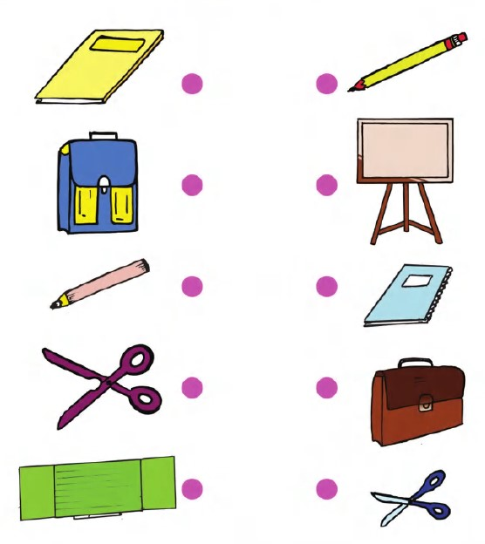

**المستوى: التربية التحضيرية**

**النشاط: كتابة.**

**الموضوع:** **أرسم خطوطا**

**الكفاءة القاعدية:** **القدرة على رسم خطوط في اتجاه معين.**

**مؤشر الكفاءة: يسمي أنواع الخطوط**.

**الوسائل: دفتر النشاط /ألواح/ سبورة / أقلام ...................**

|  |  |  |  |
| --- | --- | --- | --- |
| سيرورة الحصة | وضعية التعليم | وضعية التعلم | التقويم |
| **وضعية الانطلاق** | يأخذ المربي وضعا مناسبا للأطفال.  رسم خطوط بطريقة عفوية على اللوحة. | يجلس الأطفال بشكل يراه المربي مناسبا. | تشخيصي  تنظيم  الفضاء |
| **بناء التعلمات** | يرسم المربي السحابتين، وكذا الخطوط العمودية الموجودة في دفتر النشاطات ص 3  4545.PNG  يدرب المعلم اطفاله على رسم الخطوط في الفضاء وعلى الطاولة وعلى اللوحة.  يدعوهم على الإتيان إلى السبورة واتباع رسم النقاط بأصابعهم. | - يرسم الأطفال خطوطا عمودية محاكاة في الفضاء وعلى الطاولة وعلى اللوحة.  - مراقبة الكتابة  - تصحيح الوضعيات  - مراقبة تصحيح طريقة الجلوس. | **تكويني**  - المحاكاة  - رسم الخطوط  - تصحيح الوضعيات  - طريق الجلوس |
| **استثمار المكتسبات** | ملاحظة الخطوط في دفتر النشاط.  رسم الخطوط حسب الاتجاه المحدد.  مساعدة المتعثرين. | يرسم خطوطا عمودية بطريقة سليمة وفي وضعية صحيحة. | **ختامي**  يربط بين النقاط في اتجاه محدد |

**المستوى: التربية التحضيرية**

**النشاط: رياضيات.**

**الموضوع: على / تحت**

**الكفاءة القاعدية: القدرة على تعيين شيء بالنسبة لشيء آخر**

**مؤشر الكفاءة: يتعرف على مدلول كلمتي: على / تحت**

**الوسائل: النموذج المرفق كوسيلة جماعية – النموذج المرفق كوسيلة فردية – دفتر النشاط – السبورة – أقلام.**

|  |  |  |  |
| --- | --- | --- | --- |
| سيرورة الحصة | أهداف التعلم | وضعيات التعلم وأنشطته | التقويم |
| وضعية  الانطلاق | يتعرف على مدلولي كلمتي: على / تحت | يضع المربي بعض اللعب على المكتب وأخرى تحت الكرسي.  مطالبة التلاميذ بتسمية اللعب الموجودة على المكتب  وكذا تسمية اللعب الموجودة تحت الكرسي. | تشخيصي  استعمال المفردتين |
| بناء التعلمات | النشاطات  الشروع في العمل | يعلق المربي النموذج المكبر الذي حضره على السبورة ثم يوزع نماذج مصغرة على أطفاله.  **التعليمة 1:** لونوا الكرة الّتي على الطاولة بالأخضر.  **التعليمة 2**: لونوا الكرة الّتي تحت الطاولة بالأحمر.  **الإجراءات:** يلون الأطفال الكرتيْن باللونين المناسبين.  - تصحيح جماعي على السبورة.  - تصحيح فردي على نماذج الأطفال. | **تكويني**  المناقشة  التمييز بين المفردتين  التقييم  استعمال المفردتين في وضعيات اخرى. |
| الحوصلة  تنظيم التعلمات الجديدة وتصديقها | يتوصل الأطفال الى معرفة مدلول المفردتين:   |  |  | | --- | --- | | على | تحت |   خلق وضعيات أخرى لاستعمال المفردتين.  مثال:  أين نضع القبعة؟ ......................على الرأس.  أين هي محفظتك؟ ......................تحت الطاولة. |
| استثمار  المكتسبات | النشاط الفردي  تعزيز وتدعيم المعارف السابقة | إجراء حوار بين المربي والأطفال حول الوضعية المقترحة في دفتر النشاط **ص 1**  من هذان؟ .....................  من هاتان؟ ........................  ماذا يفعل الولدان؟ وماذا تفعل البنتان؟ ..................  دعوة الأطفال إلى التعبير  لونوا بالأخضر الولد الذي على الطاولة.  لونوا بالأحمر البنت التي تحت الطاولة.  - الشروع في العمل الفردي.  - التصحيح الجماعي.  - التصحيح الفردي. | **ختامي**  عرض الحلول ومناقشتها  والتصديق عليها وإبداء الرأي. |

النّموذج:

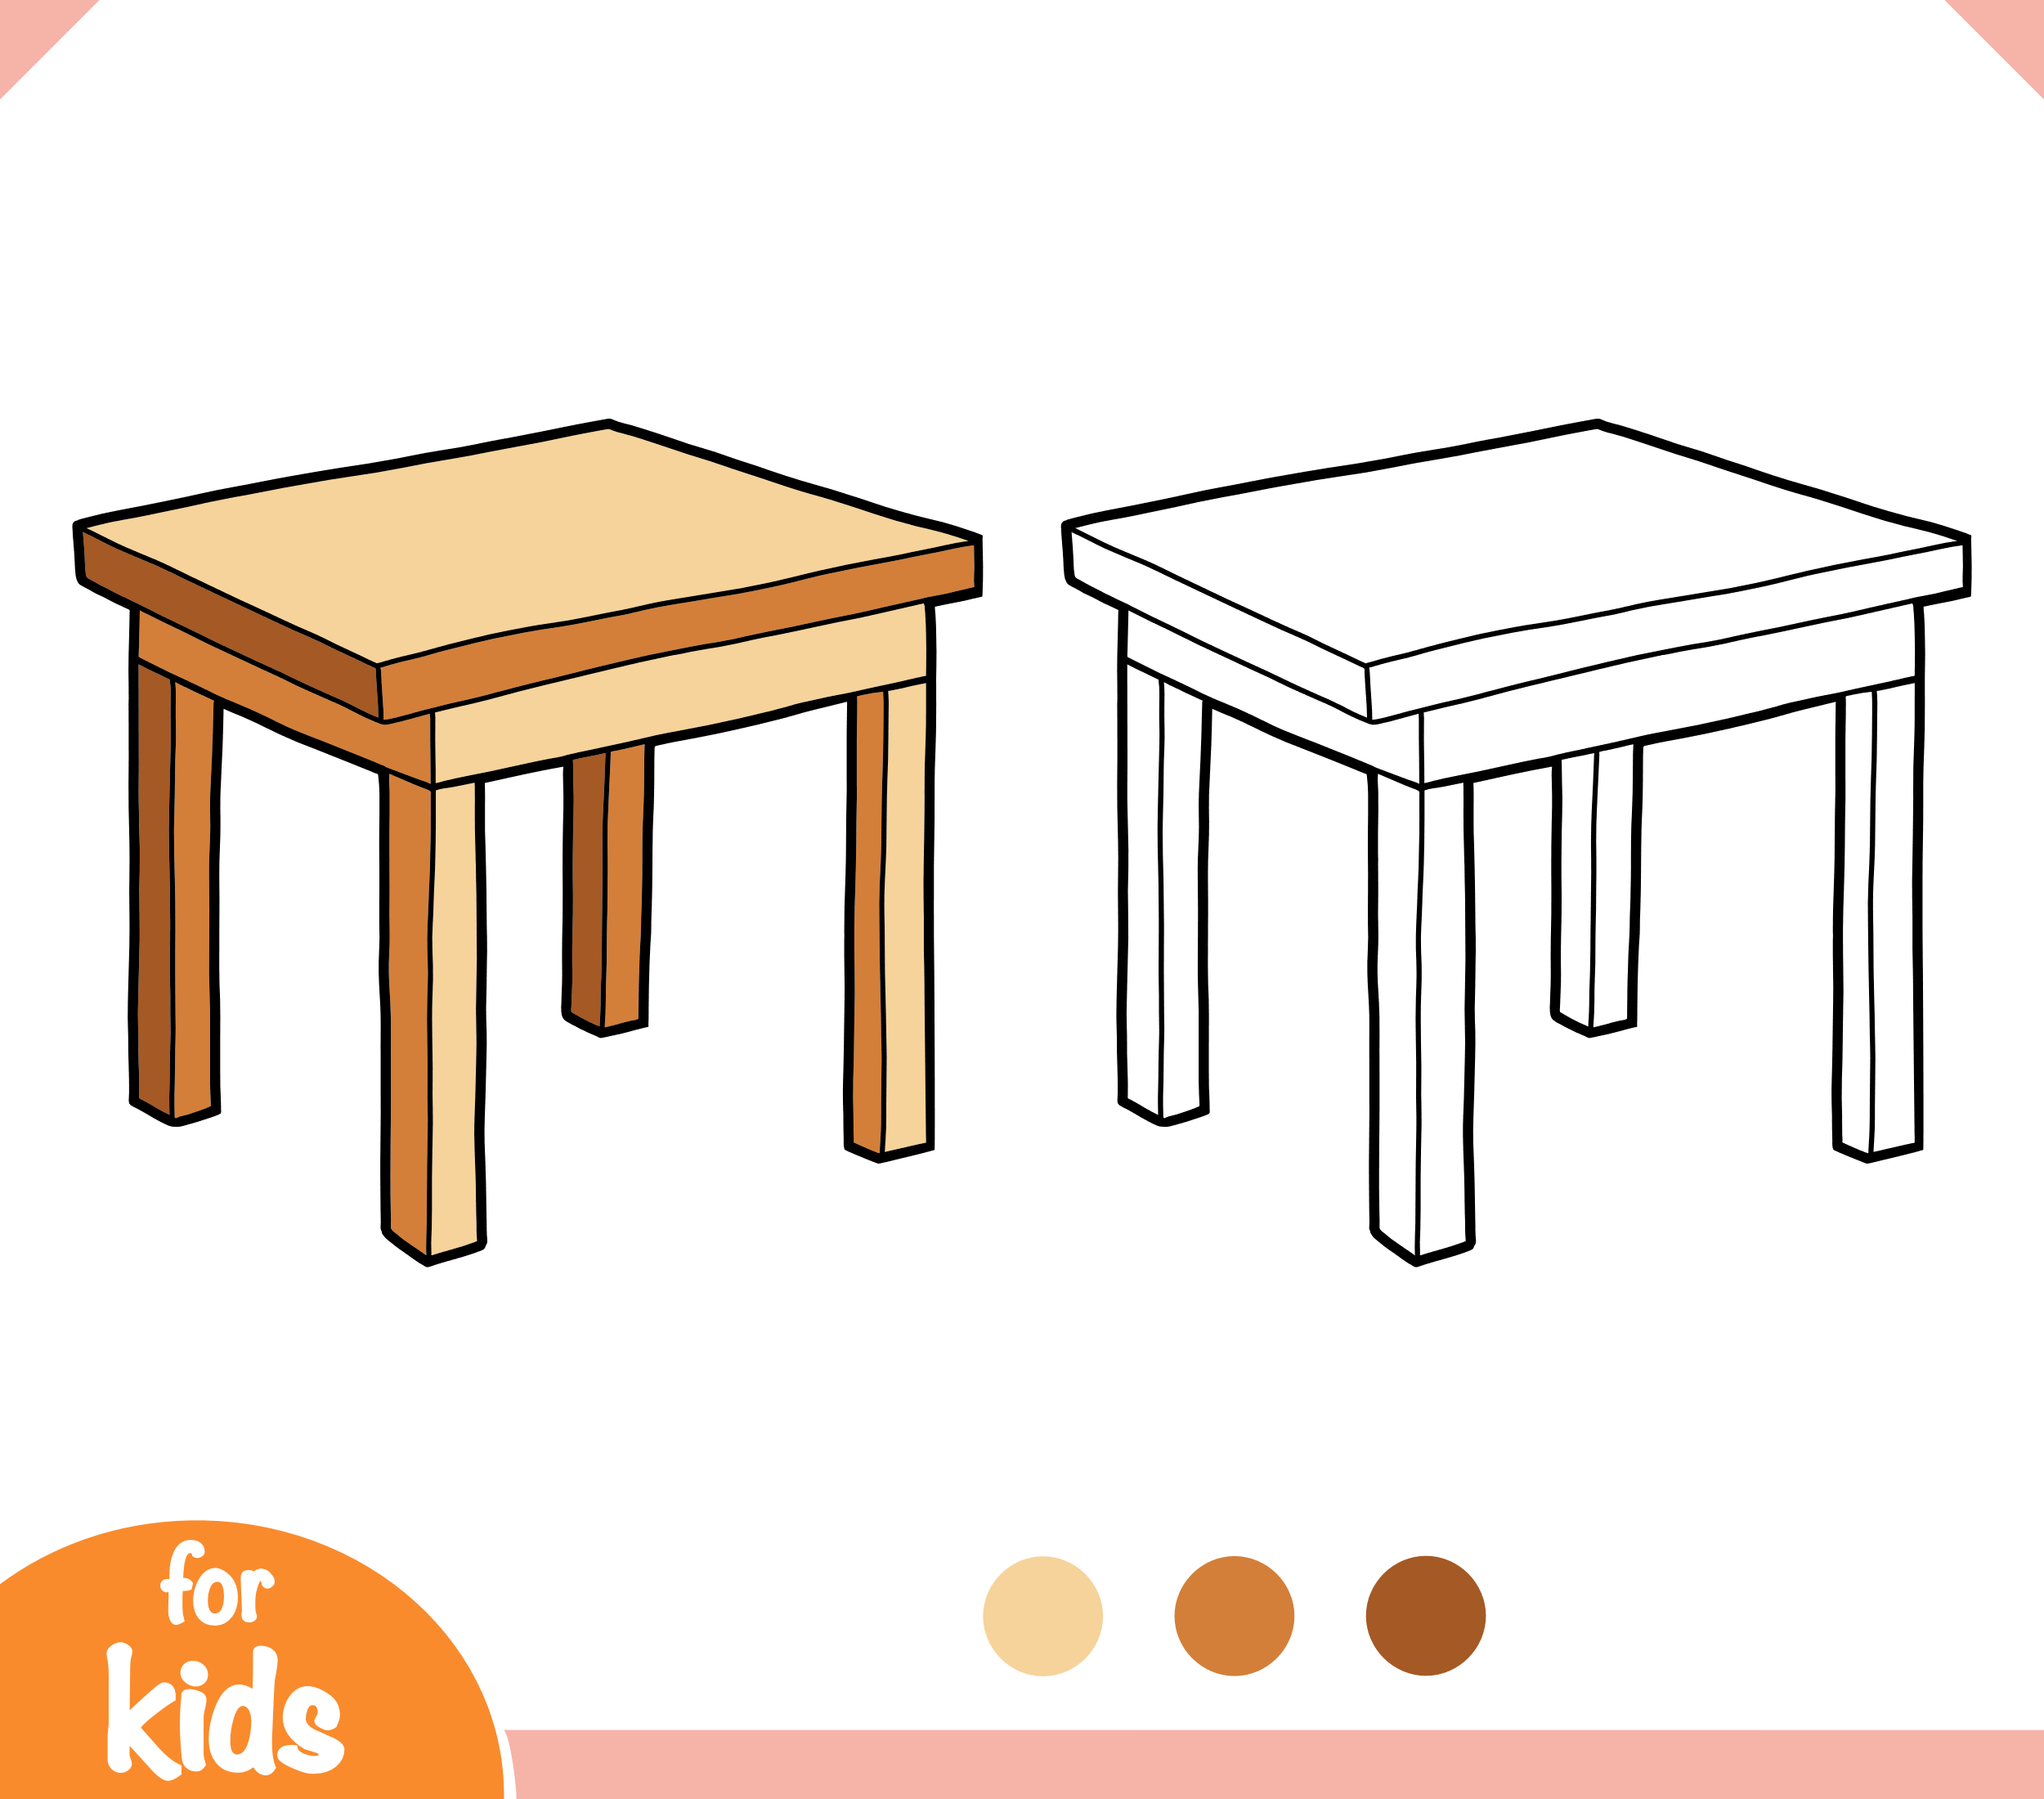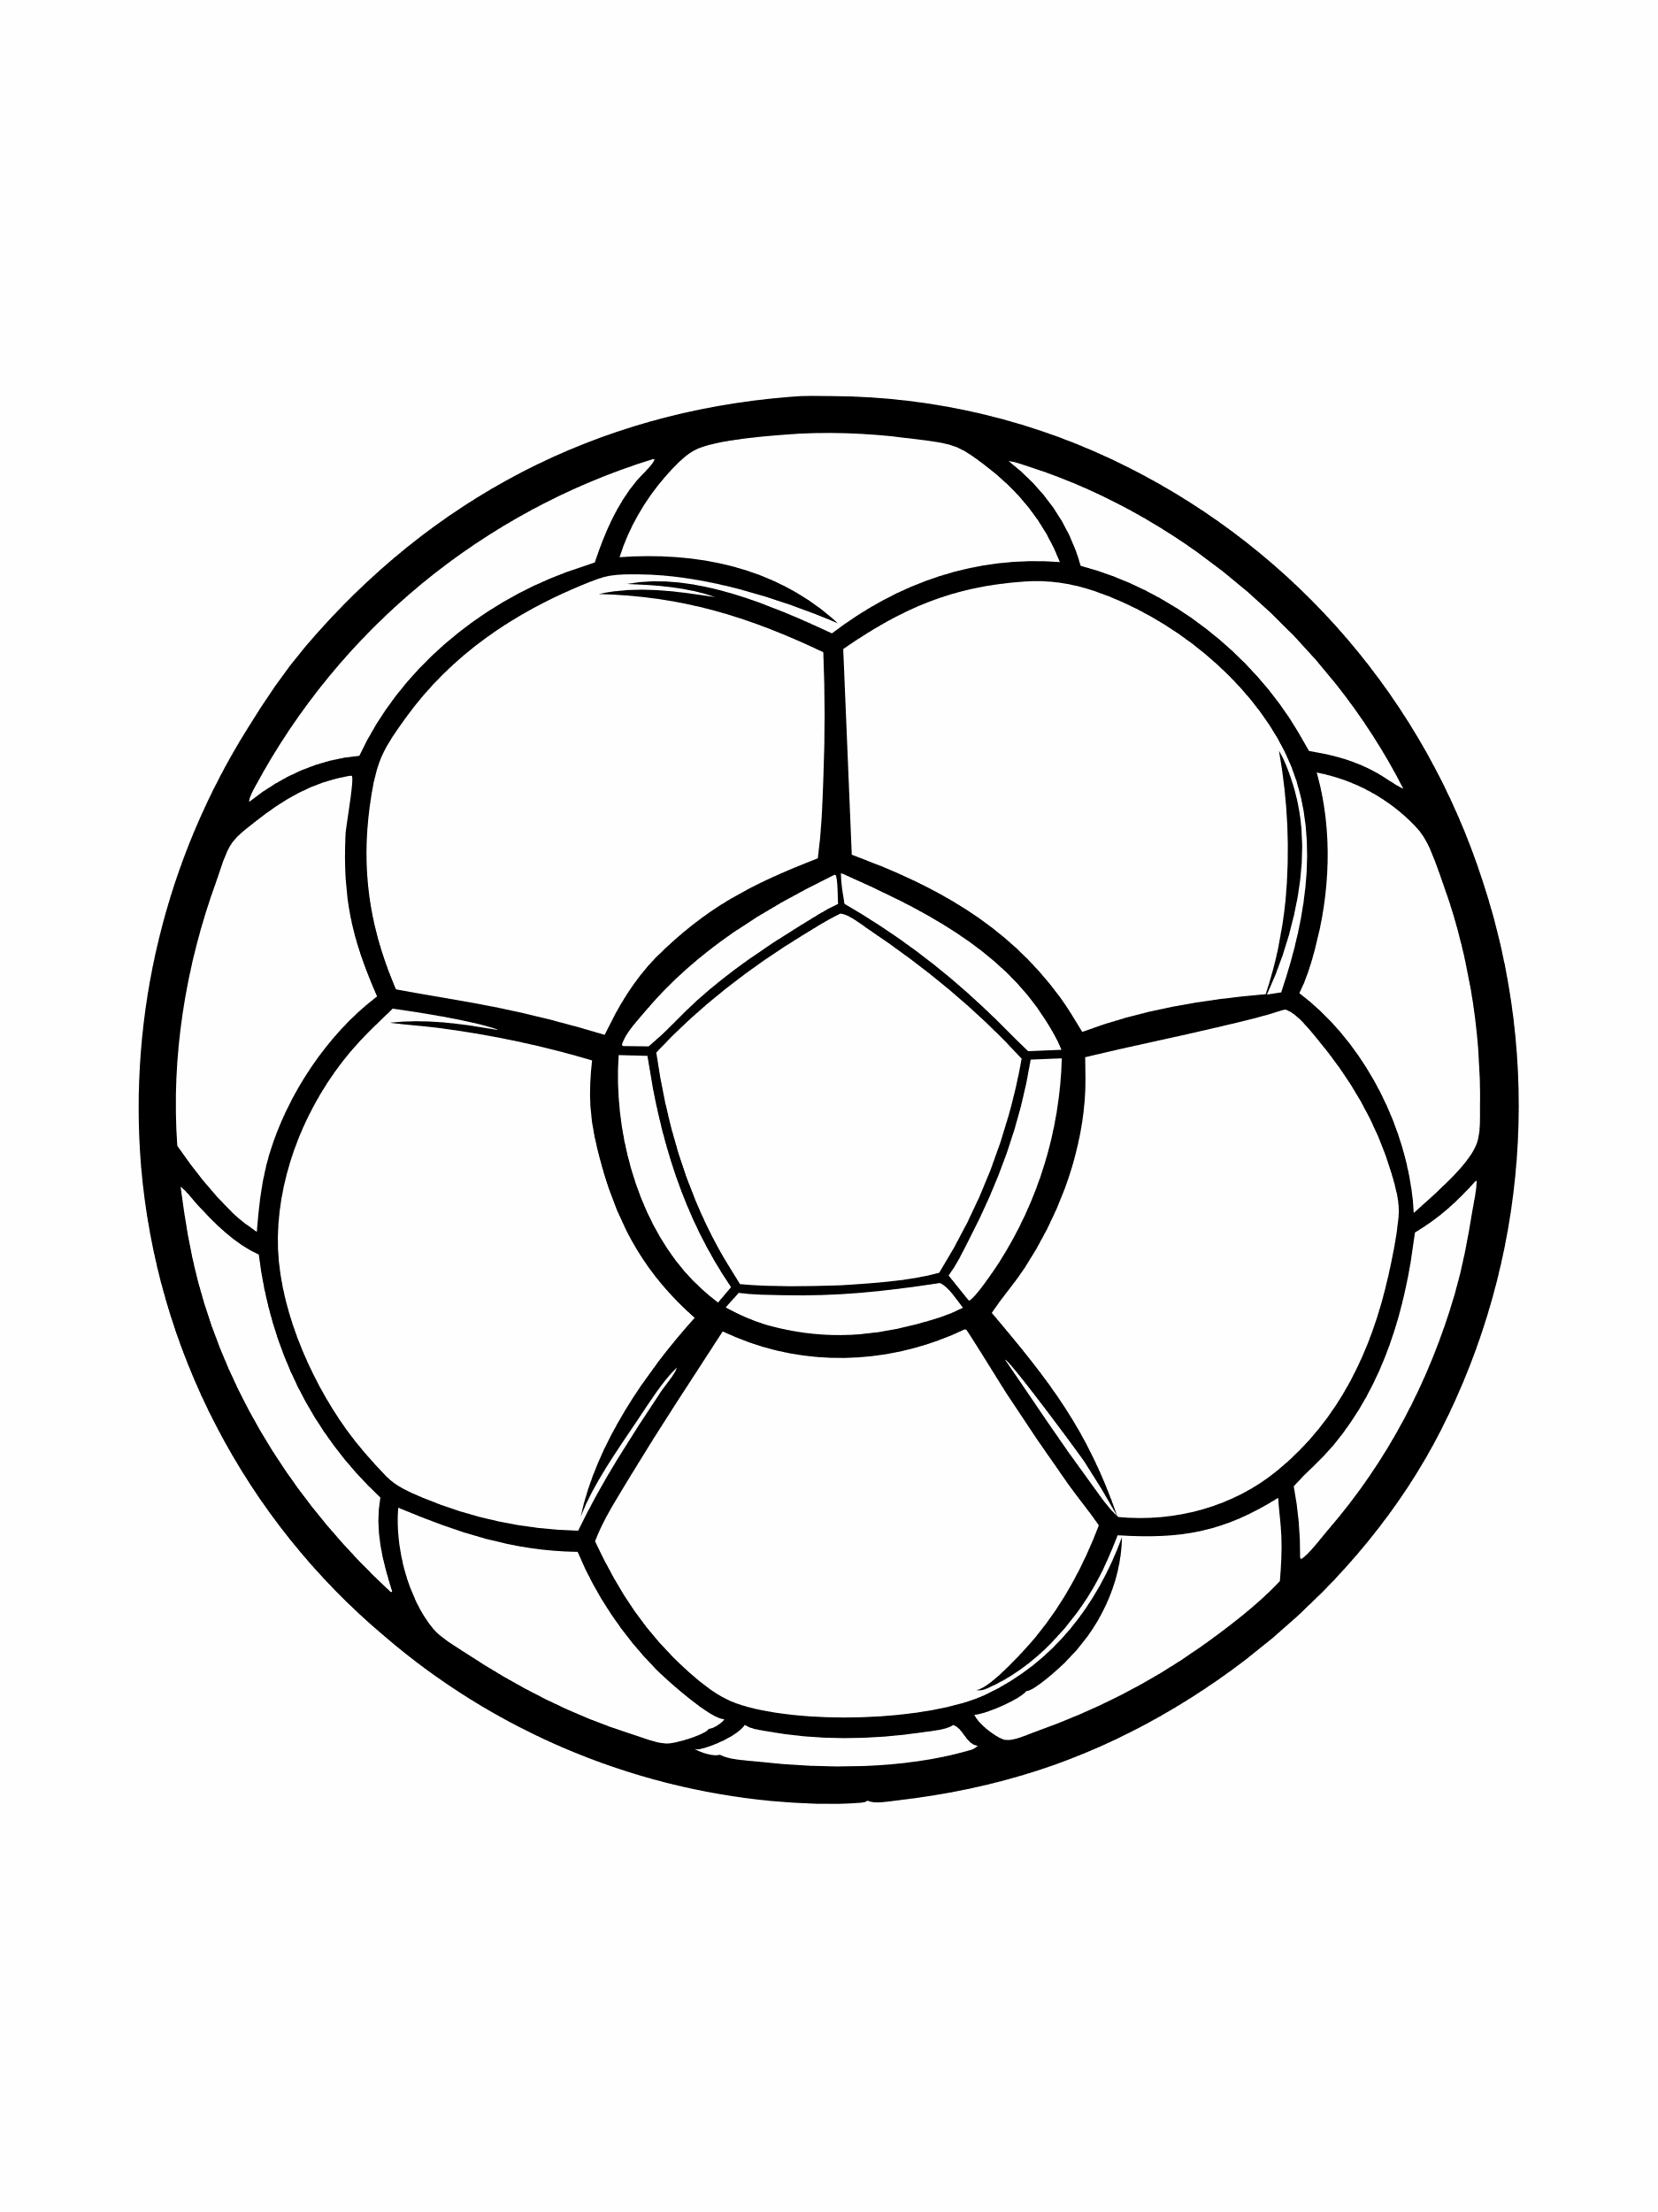

المستوى: **التربية** التحضيرية

النشاط: رياضيات.

الموضوع: أمام **/ وراء**

الكفاءة القاعدية: القدرة على تعيين شيء بالنسبة لشيء آخر.

مؤشر الكفاءة: يتعرف على مدلول كلمتي: أمام / وراء.

الوسائل: النموذج المرفق كوسيلة جماعية – النموذج المرفق كوسيلة فردية – دفتر النشاط – السبورة – أقلام.

|  |  |  |  |
| --- | --- | --- | --- |
| سيرورة الحصة | أهداف التعلم | وضعيات التعلم وأنشطته | التقويم |
| وضعية  الانطلاق | يتعرف أمام مدلولي كلمتي: على / تحت | يأخذ المربي محفظة تلميذ ويطالب أطفاله بوضعها مرة **على** الكرسي ومرة **تحتـــ**ه (نفس العمل مع المكتب والطاولة). | تشخيصي  استعمال المفردتين  على / تحت |
| بناء التعلمات | النشاطات  الشروع في العمل | **النشاط الاول** (**في الساحة**)  **التعليمة 1:** . قف أمام زميلك ـ قف وراء زميلك  **الإجراءات :** ـ يقف أمام ....... ـ يقف وراء ..........  تصحيح الأخطاء.  **النشاط الثاني** (**في القسم**)  يعلق المربي النموذج المكبر الذي حضره على السبورة ثم يوزع نماذج مصغرة على أطفاله.  **التعليمة 1:** لونوا الفأر الّذي أمام الكلب بالأصفر.  **التعليمة 2** : لونوا الأرنب الّذي وراء الكلب بالأزرق .  **الإجراءات :** يلون الأطفال الكرتين باللونين المناسبين .  - تصحيح جماعي على السبورة.  - تصحيح فردي. | **تكويني**  المناقشة  التمييز بين المفردتين  أمام / وراء  التقييم  استعمال المفردتين في وضعيات اخرى . |
| الحوصلة  تنظيم التعلمات الجديدة وتصديقها | يتوصل الأطفال الى معرفة مدلول المفردتين:   |  |  | | --- | --- | | أمام | وراء |   خلق وضعيات أخرى لاستعمال المفردتين.  مثال:  أين تجلس؟ ......................أمام .........  أين تجلس سعاد؟ ......................وراء ............. |
| استثمار  المكتسبات | النشاط الفردي  تعزيز وتدعيم المعارف السابقة | إجراء حوار بين المربي والأطفال حول الوضعية المقترحة في دفتر النشاط **ص 2**  دعوة الأطفال إلى التعبير علن المشاهد الثلاثة.  التعليمات :  1/ لونوا الفرخ الذي أمام البطة.  2/ لونوا الولد الذي وراء البنت.  3/ لونوا بالأزرق الأرنب الذي أمام القنفذ.  - الشروع في العمل الفردي.  - التصحيح الجماعي.  - التصحيح الفردي. | **ختامي**  عرض الحلول ومناقشتها  والتصديق عليها وإبداء الرأي. |

النّموذج:

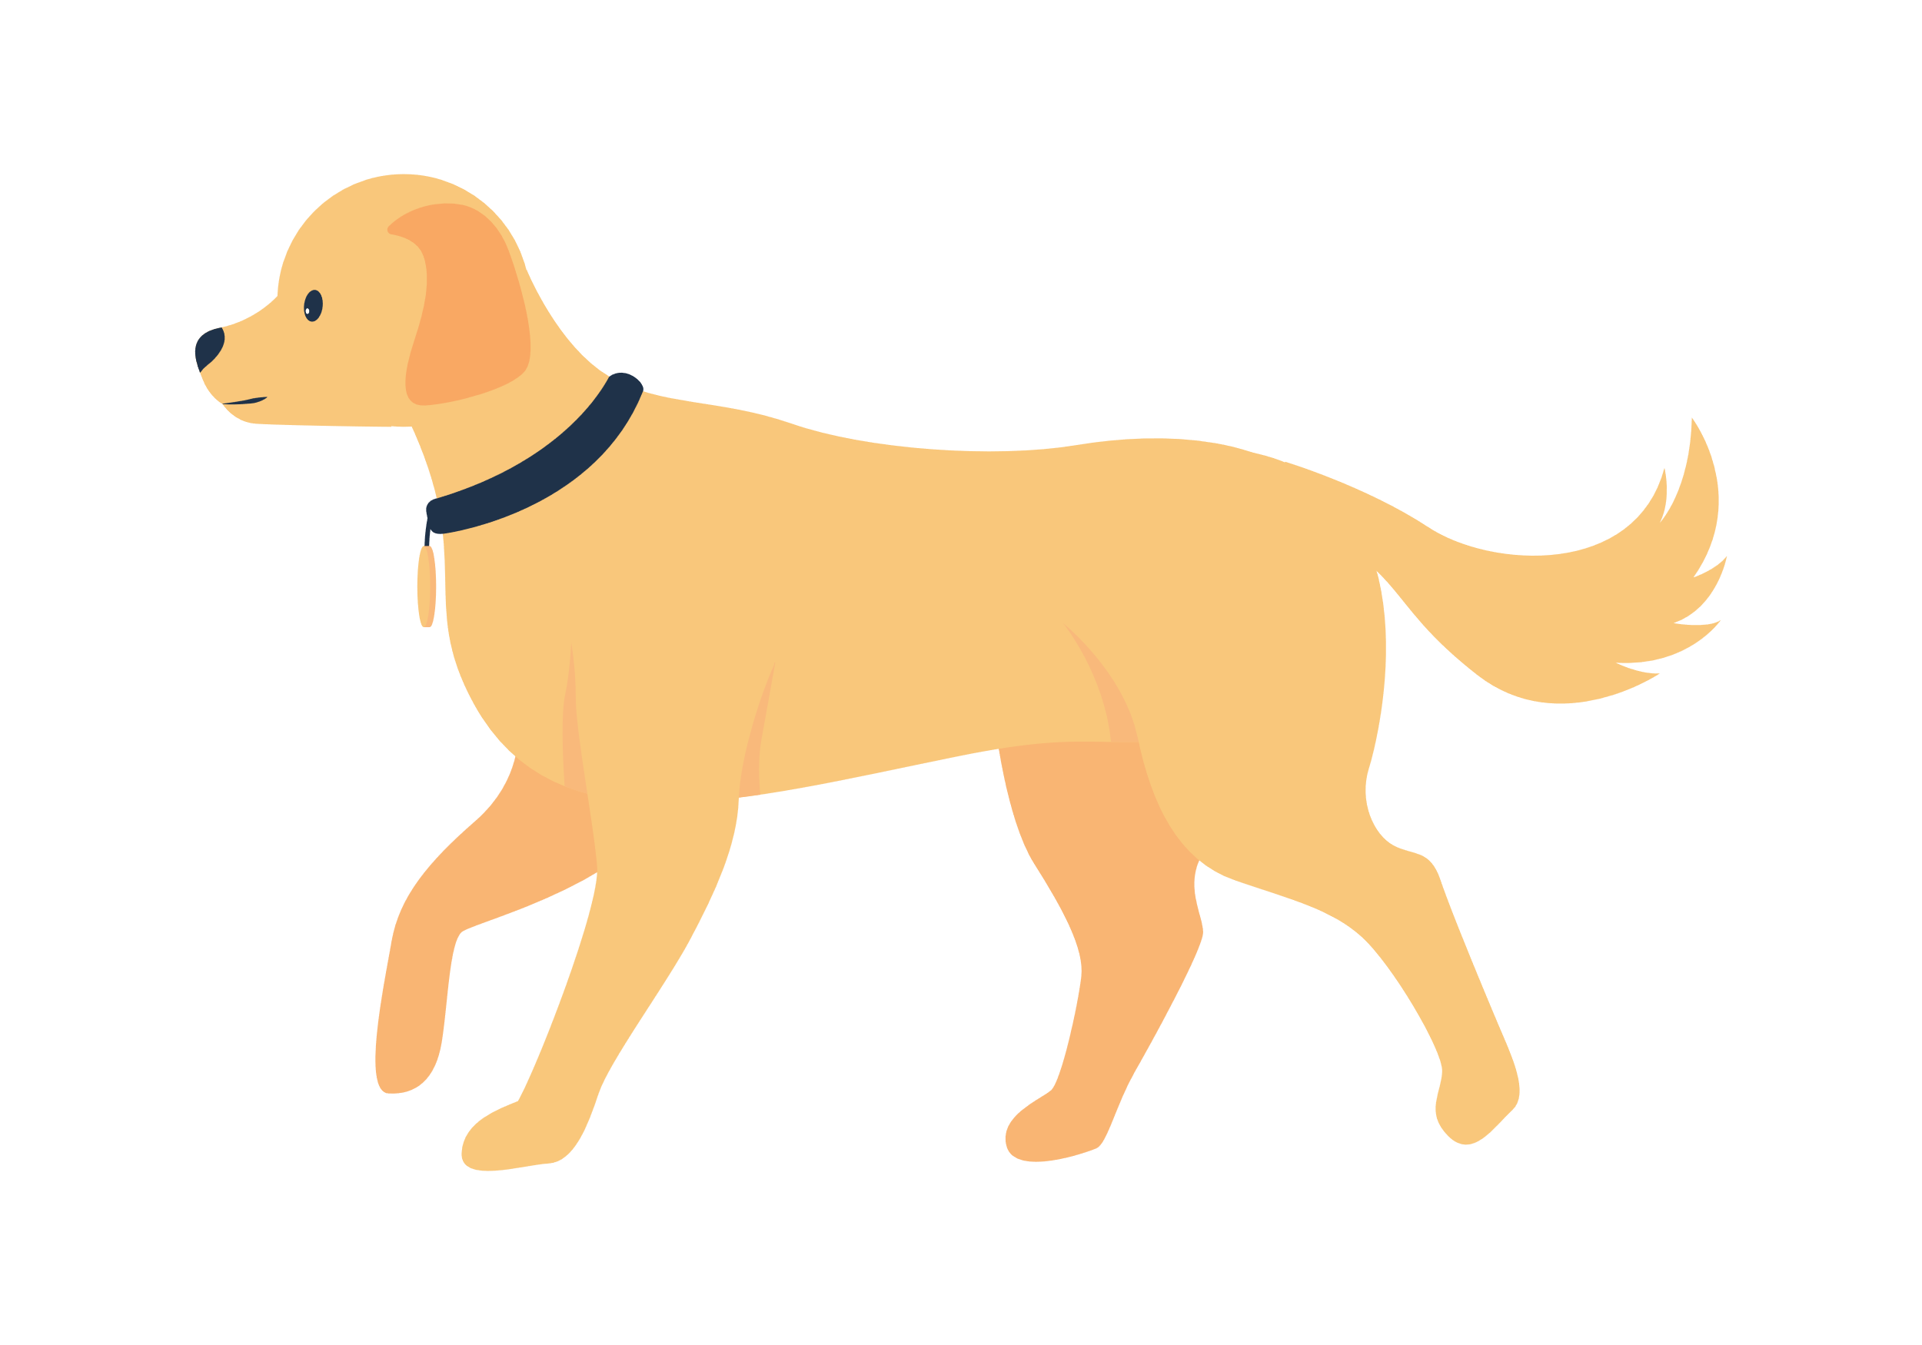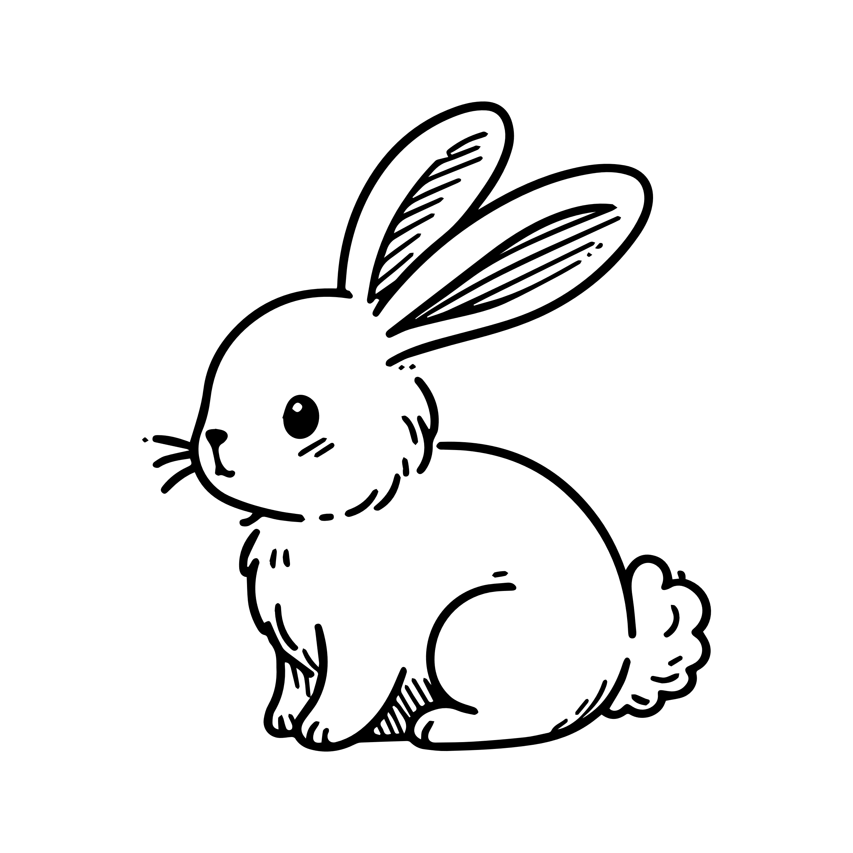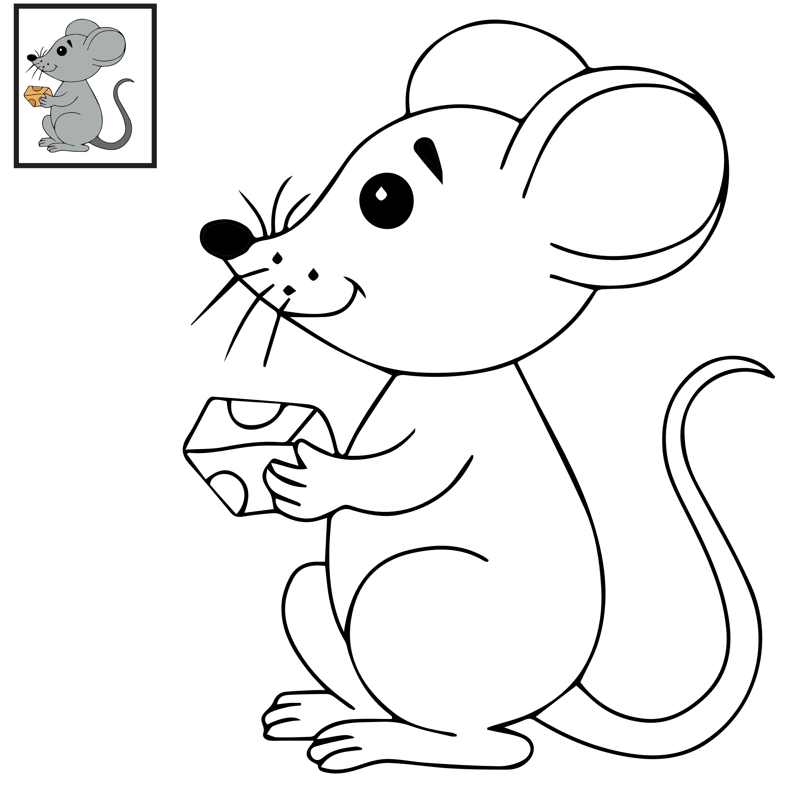

**المستوى**: **التربية** التحضيرية.

**مجال التعلم**: تربية علمية.

**الموضوع**: **أتعرف على جسمي (وجهي)**

**الكفاءة القاعدية**: القدرة على التعرف على عناصر الوجه.

**مؤشر الكفاءة**: يميز بين الجنسين من حيث ملامح الوجه.

**الوسائل**: النموذج – الأقلام – الكراس – كل ما تراه المربي مناسبا ....

|  |  |  |  |
| --- | --- | --- | --- |
| **سيرورة الحصة** | **أهداف التعلم** | **وضعيات التعلم** | **التقويم** |
| **وضعية الانطلاق** | تهيئة التلاميذ للدخول في جو الدرس | حوار بين المربي والأطفال حول نشاطه اليومي.  ماذا تفعل قبل مجيئك إلى المدرسة؟  أغسل وجهي .....................................  تلمس وجهك وسمّ أعضاءه.  .............................................. | التعرف على الوجه. |
| **مرحلة بناء التعلمات** | النشاطات والتعليمات  الشروع في إجراء الحل | **النشاط**  ــ شروط التنفيذ: يوزع المعلم النموذج على كل تلميذ .  التعليمة: ألصقوا في كلّ وجه عناصره.  **الإجراءات**: ـ يقوم الأطفال بالعمل .  المربي يتجول ويوجّه | ينفذ التعليمات |
| **الحوصلة**  تصديق وتنظيم التعلمات الجديدة وتحقيق الانسجام في المعارف . | **يتكون الوجه من :**  **العينين**  **الأنف**  **الفــــم ..............** | **تطبيق:**  يقترح المربي على أطفالها وضعيات مناسبة  لتسمية عناصر الوجه والتمييز بين وجهي الذكر والأنثى. |
| **مرحلة استثمار المكتسبات** | **الأنشطة الفردية**  تدعيم وتعزيز بناء المعارف السابقة | - اجراء حوار مع التلاميذ حول الوضعية المقترحة في دفتر الأنشطة العلمية (**ص3)** مع شرح التعليمات .  دعوة الأطفال للتعبير .  **التعليمة :**  أكمل في كل وجه العناصر الناقصة .  - شروع الأطفال في العمل الفردي .  - التصحيح الجماعي  التصحيح الفردي | عرض الحلول ومناقشتها وتسجيل ما اتفق عليه الأطفال . |

**المستوى:** التربية التحضيرية

**النــــشاط:** تربية إسلامية.

**الموضوع:** البسملة والحمدلة

**الكفاءة القاعدية المستهدفة:** القدرة على تسمية الله تعالى وحمده عند كل عمل

**مؤشر الكفاءة:** يميز بين مواضع استعمال التسمية والحمدلة.

ـ يستظهر التسمية والحمدلة ويستعملهما في المواقف المناسبة

|  |  |  |
| --- | --- | --- |
| سير الوضعية | وضعية التعليم والتعلم | التقويم |
| وضعية الانطلاق | - ماذا نقول قبل الأكل.  - وماذا نقول بعد الأكل.  هل نقول هاتين العبارتين عند الأكل فقط؟ | تشخيصي  التفاعل |
| بناء  التعلمات | يكشف المعلم عن البسملة والحمدلة المدونتين على السبورة:  C:\Users\MAISON XP.MAISONXP-PC\Desktop\التقاط.PNG  C:\Users\MAISON XP.MAISONXP-PC\Desktop\585.PNG  التعرف على العبارتين المدونتين على السبورة.  يقرأهما المربي بصوت معبر مراعيا مخارج الحروف.  يحاكي المتعلم قراءة مربيه .  يرددهما المربي عدة مرات ، ثم يطالب التلاميذ بترديدهما جماعيا ثم فرادى وهكذا . | بنائي  الاستماع.  التعرف على البسملة والحمدلة.  محاكاة قراءة المربي .  النطق الجيد للكلمات .  الترديد الجماعي والفردي  الحفظ الجيد . |
| وضعية  استثمار المكتسبات | يتمرن على نطق لفظي البسملة والحمدلة (بسم الله ـ الحمد لله)، وتلوينهما بعد توزيع النّموذج عليهم. | ختامي  الحفظ الجيد. |

المستوى: السنة التحضيرية

النشاط: تربية مدنية

الموضوع: **النشيد الوطني (ألوان العلم).**

الكفاءة القاعدية: القدرة على التعرف على الوان العلم الوطني.

مؤشر الكفاءة: يتعرف على العلم الوطني ويحبه ويحترمه .

الوسائل: المشاهد – السبورة – الوثائق – الصور – كل ما هو مناسب.

|  |  |  |  |  |
| --- | --- | --- | --- | --- |
| المراحل | أهداف التعلم | أفعال التعليم /التعلم | السندات | التقويم |
| **1/ وضعية الانطلاق**  تنظيم الفضاء | إدخال الأطفال في جو الدرس. | محاورة بين المربي وأطفاله حول :  **ماذا** تفعلون عند دخولك المدرسة صباحا؟.....نرفع العلم الوطني.  **ماذا** تقولون أثناء رفعه ؟.......ننشد النشيد الوطني.  **ماهي** ألوان العلم ؟...........و..........و........... | العلم الوطني . | **تشخيصي**  يذكر ألوان العلم . |
| **2/ مرحلة بناء التعلمات** | **النشاط الاول :**  حث التلاميذ على ملاحظة المشاهد لمعرفة محتواها وتسميتها . | عرض المشهدين /  **المشهد الاول :**  صف المشهد ............................  ماذا يفعل هؤلاء الأطفال؟...........يرفعون العلم .  ماذا ينشدون ؟ ..................النشيد الوطني .  **المشهد الثاني :**  ما هذا ؟................... علم بلادي .  من كم لون يتكون ؟ ...........ثلاثة ألوان .  سم ألوان العلم .  **أحمر - أخضر - أبيض** | المشهدان  السبورة  المناقشة | **تكويني**  -- يعبر عن المشاهد  -- يجيب عن الأسئلة  -- يذكر ألوان العلم .  -- يذكر مايفعله عند دخوله المدرسة .  -- يبني معارفا .  -- يحب العلم ويحترمه. |
| **النشاط الثاني:**  يذكر المتعلم نشيده الوطني وألوان علم بلاده . | ماذا تفعل عند ما تدخل المدرسة وتخرج منها؟  عندما أدخل المدرسة أرفع العلم مع أصحابي .  ماذا تقول أثناء رفعه ؟  أنشد النشيد الوطني .  كم من لون لعلم بلادك ؟  ثلاثة ألوان .  ماهـــــــــــــــي ؟  أحمر - أخضر - أبيض | المشاهد والصور  المشاركة الفعالة |
| **3/ إعادة الاستثمار** | **النشاط الثالث**  يحفظ المفاهيم الأساسية المستخلصة | **أحيي علمي صباحا ومساء .**  **أقف أمامه بأدب ، وأنشد النشيد الوطني .**  **لعلم بلادي ثلاثة ألوان هي : الأحمر والأخضر و الأبيض** | أسئلة ومناقشة | **تحصيلي :**  إلام ترمز ألوان العلم الوطني ؟ |

المشهدان

المشهد الأول

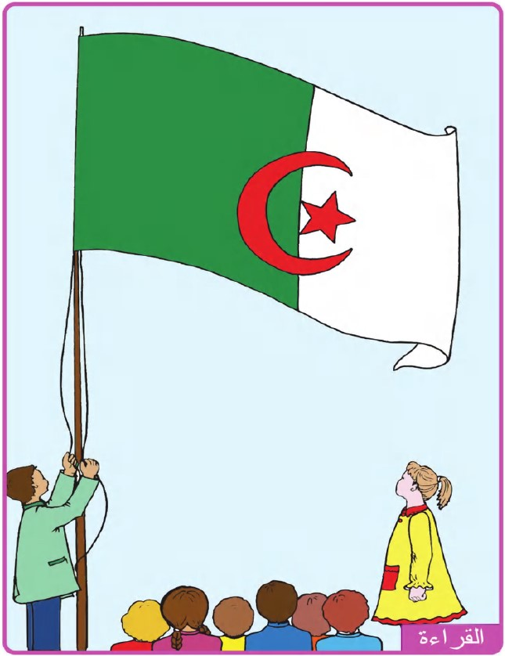

المشهد الثاني



المستوى: **التربية** التحضيرية

**النشاط**: تربيـة موسيقية.

**الموضوع**: **مصادر الصوت (1) .**

**الكفاءة القاعدية:** القدرة على اكتشاف الأصوات.

**مؤشر الكفـــاءة:** يميز بين أصوات طبيعية وغيرها.

**الوسائل:** السبورة / مسجل / أي وسيلة أخرى مناسبة.

|  |  |  |  |
| --- | --- | --- | --- |
| **التقويم** | **الأنشطة والمحتويات** | **أهداف التعلم** | **الوضعيات** |
| **تشخيصـــي**  المكتسبات السابقة  تصورات | تهيئة الجو المناسب للدرس.  قلدوا صوت : الريح / المطر ................. .  هل الأصوات كلها متشابهة ؟ | يتعرف على بعض أصوات الطبيعة . | **وضعية الانطلاق** |
| **بنائي**  التقليد  يميز الأصوات  يحاكي النشيد .  التجاوب مع النشيد .  الانسجام  فهم المعنى الإجمالي | يسمع المربي لتلاميذه أصوات طبيعية مثل : صوت الموج /صوت الشجر/ صوت الرياح..........................  يدعوهم للتعرف عليها وتقليدها .  التمييز بين أصواتها .  **تقديم الأنشودة** .  **C:\Users\MAISON XP.MAISONXP-PC\Desktop\123.PNG**  يُسْمِعُ المعلم الأطفال النشيد ثلاث مرات متتالية .  مطالبة الأطفال بتقليد النشيد مع المسجل أو المربي .  مطالبتهم بتقليده فرديا .  كيف تبدأ في الأكل ؟................................  ماهي فوائد ذكر اسم الله ؟........................... | يميز بين أصوات طبيعية .  يتعرف على النشيد .  يصغي إلى المسجل .  يحاكي المسجل | **وضعية بناء التعلمات** |
| **ختامي**  التدرب على أداء الأنشودة جماعيا. | دعوة الأطفال إلى استظهار النشيد بيتا بيتا فرادى .  دعوتهم إلى الاستظهار الجماعي . | يستظهر النشيد فرديا وجماعيا . | **استثمار المكتسبات** |

المستوى: **التربية** التحضيرية

مذكـــــــــــــــــــــرة: مسرح وتمثيل

**الموضـــــــــــــــوع:**  **اللعب الواقعي** 1

**الكفاءة القاعديــــة:** القدرة على تصوير الطبيعة الاجتماعية كما هي .

**مؤشر الكفـــــــــاءة:** يلعب دورا من الواقع .

**الوســــــــــــــــــائل:** محتويات ركن المسرح ، وكل ما يراه المربي مناسبا .

|  |  |  |  |
| --- | --- | --- | --- |
| **التقويم** | **أهداف التعلم** | **وضعيات التعليم** | **سيرورة الحصة** |
| تشخيصي  المشاركة | يقلد الطفل الطبيب . | يطالب المربي أطفاله بتقليد أشخاص مثل الطبيب ...... | **وضعية الانطلاق** |
| بنائي  يعبر .  يتعرف على الأشخاص  يدرك الواقع  يتعرف على دوره  يجسد الدور . | التعرف علي مضمون الصور  التعرف علي الدور المسنود له .  - يجسد دوره بمحاكاة المعلم | **C:\Users\MAISON XP.MAISONXP-PC\Desktop\0001.PNG**  دعوة الأطفال إلى ذكر نشاطاتهم اليومية في البيت مثل:  شرب الحليب /غسل الأطراف / مشط الشعر ............  مطالبتهم بتمثيل هذه النشاطات واقعيا .  يقوم الأطفال بتمثيل النشاطات مجتمعة . | **بناء التعلمات** |
| **ختامي**  يبدي رأيه . | يعبر عن رأيه | يختار الأطفال أفضل من قام بالدور، ليكون في الفرقة  المسرحية التي تمثل القسم في المناسبات. | **استثمار المكتسبات** |

**المـــادة :** تربية تشكيلية (رسم)

**الموضـوع:** **يكتشف الألوان والأشكال والمواد المستعملة في التعبير التشكيلي** .

**الكفاءة القاعدية:** القدرة على تمييز الألوان والأشكال .

**مؤشر الكفاءة:** يتعرف على الألوان والأشكال .

**الوسائل** / أدوات الرسم.

|  |  |  |  |
| --- | --- | --- | --- |
| **التقويم** | **أهداف التعلم** | **الأنشطة والمحتويات** | **الوضعيات** |
| **تشخيصي**  تصورات للحل | يتعرف على الألوان | عرض صورة لمنظر طبيعي .  ماهي الألوان الموجودة في الصورة ؟ | **وضعية الانطلاق**  **الإشكالية** |
| **تكويني**  الاختيار الحر للألوان .  تسمية الألوان .  اكتشاف تقنيات الرسم . | يتمكن من وضع حلول للمشكل.  يختار الألوان المناسبة.  يتعرف على الخامات و يسمي الألوان.  يكتشف تقنيات و بعض فنيات الرسم. | - يعرض المعلم على الأطفال علبة ألوان.  - يسألهم : ما هذه ؟...................  - يخرج الاطفال علب الألوان .  - يفتح المعلم مناقشة مع الأطفال ، للتعرف أكثر على ألوان الأقلام .  المربي: ماهو اللون الذي تحبه ؟ | **وضعية بناء التعلمات**  **الحـــل** |
| **ختامي**  ابداء الرأي | يكتسب مهارة التلوين تدريجيا .  ينمي لديه كفاءة العمل الذاتي. | يوزع المربي على الأطفال أشكالا هندسية ويطالبهم بتلوينها حسب اختيارهم .  - يظهر تلوينه لزملائه قصد إظهار إمكاناته .  - يشعر بفرحة إنهاء عمله من خلال تشجيع معلمه له  و تحفيزه للعمل الأفضل مستقبلا . | **استثمار المكتسبات** |

المستوى: **التربية** التحضيرية

**المـــــــــــــادة:** تربية بدنية.

**الموضــــــــوع:** تمرينات حركية عامة (قواعد الإحماء) (1)  
**الكفاءة القاعدية:** القدرة على القيام بحركات قواعد الإحماء.  
**مؤشر الكفاءة** : ـ يعين جسمه في الفضاء .

**الوسائل:** لباس رياضي ......

|  |  |  |  |
| --- | --- | --- | --- |
| **المراحل** | **افعال التعليم /التعلم** | **التوجيهات** | **التقويم** |
| **المرحلة التحضيرية**  **(مرحلة الإحماء العام)** | تؤدى هذه المرحلة كما يأتي :  1/ المشي والجري الخفيف وبعض حركات الوثب والتمرينات البدنية الخاصة بالمرونة .  2/ تلين عضلات الأطراف السفلية .  3/ تليين عضلات الأطراف العلوية والجذع .  الجري في اتجاه معكوس .  4/ يفصل كل تمرين عن سابقه بعملية التنفس العميق (شهيق-زفير)  . | ترك مسافات بين الأطفال .  عدم فقدان التوازن  القيام بالشهيق والزفير بطريقة صحيحة | **تشخيصي**  يقوم بالحركات المطلوبة .  يستعد لكل ماطلب منه تنفيذه . |
| **المرحلة الرئيسية** | **لعبة القط والفأر**  ــ يشكل التلاميذ دائرة قطرها 8 م ، يبعد الواحد عن الآخر حوالي 60سم  ــ يعين المعلم من بين 5 يمثلون الجحور بحيث يكونون بعيدين عن بعضهم فيقفون فاتحي الأرجل .  ــ يعين القط والفأر بحيث ينتمي كل واحد إلى ناد.  ــ عند الإشارة يطارد القط الفأر ، يستطيع الفأر إذا أحس بالخطر أن يدخل بين رجلي أحد التلاميذ  ــ إن تمكن القط من لمس الفأر فلناديه نقطة ، وإلاّ فبعد مدة (دقيقة ) تمنح نقطة للنادي الآخر  ا**لتوجيهات** :  ــ ترك مسافات بين التلاميذ ـ  ــ حثهم على الجري بسرعة على خط ملتو. | يحترم قواعد اللعب .  يجب أن يكون القفز خفيفا .  إعادة المحاولة . | **تكويني**  يقوم بألعاب حركية منظمة. |
| **المرحلة الختامية** | المشي في الساحة و تقديم أنشودة .  العودة إلى الهدوء . | العودة إلى القسم بهدوء . | **ختامي**  يستعيد حالته الطبيعية . |